**山东省大学生机电产品创新设计竞赛报名系统“子账号”使用说明**

## 一、学生报名

1. 登录系统

学生的系统登陆账号由各单位大赛负责人发放，学生登录报名系统网址：<http://121.36.101.181/Login/Index>，通过该帐号登录系统（登录初始密码为123456），进入系统界面。如图1所示。

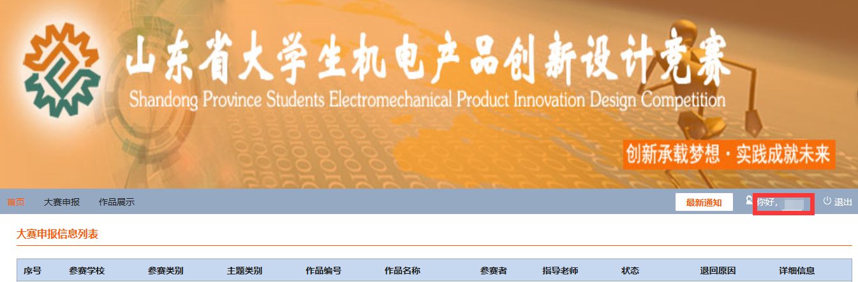

图1 报名系统界面首页

2. 修改密码

点击图1中“你好，XXX”进入个人设置中心，您可以根据需要修改登录密码。请务必牢记修改后的账号密码，一旦密码丢失将无法进行报名。

3. 大赛申报

点击大赛申报，进入大赛报名界面，如图2所示。学生可在该界面进行作品信息的填写、上传。（胜信奖学金主题作品名称填写“参赛团队名称”，作品介绍信息填写“无”）。

本次大赛不收取纸质资料，需盖章材料打印盖章后扫描转为PDF格式，汇同其他作品附件资料按照规定的格式及大小进行上传；工程图纸、专利荣誉等附件如有多个文件请压缩为一个压缩包后上传，同一附件不支持多文件上传。报名表、作品简介及作品统计表中参赛者姓名、参赛者顺序等信息应完全一致，一旦上报将不能更改。

作品信息全部上传完成后，建议先点击“保存”，确认无误后再点击“提交”。点击保存，系统将保存本次的报名信息，此时学生可以对报名信息做修改；点击提交，报名信息将提交至负责老师，学生将不能进行信息改动。

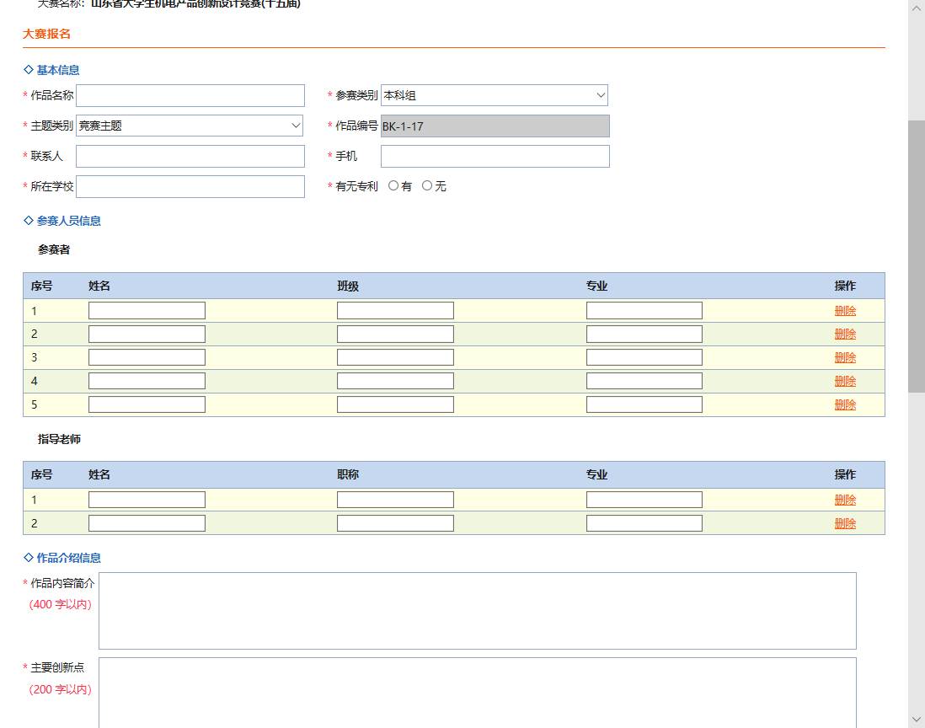

图2 大赛报名界面

## 二、注意事项

1. 胜信奖学金主题：

报名方式：按要求填写竞赛报名信息，点击图3下载竞赛分工表，认真填写后上传到系统，保存并提交。

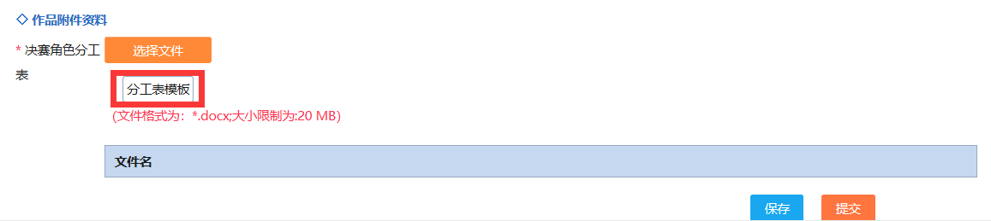

图3 分工表模板界面

答题方式：见大赛官网“关于第十七届（2020年）山东省大学生机电产品创新设计竞赛 “胜信SolidWorks奖学金”的通知”。

2. 浏览器要求：使用360浏览器或搜狗浏览器兼容模式，且申报过程中同一时间只能登陆一个账号。

3. 截止时间：大赛报名截止时间为2020年9月5日0点，这个时间并非“子账号”上传作品到“负责人账号”的截止时间，而是“负责人账号”统一上报到系统的时间。请各参赛队伍务必注意时间节点，以免影响报名。另外，大量作品同时上传会造成卡顿，报名速度减慢，请尽量提前进行作品报名。